Zadanie 4 Karta pracy 4
Temat Drugie prawo Kirchhoffa (2godz.) 2-3.04.2020 czwartek, piątek
Podręcznik str. 197 - 198
Wyjaśnienia:
Drugie prawo Kirchhoffa (można spotkać nazwę napięciowe prawo Kirchhoffa NPK) dotyczy bilansu napięć w zamkniętym obwodzie (oczku).
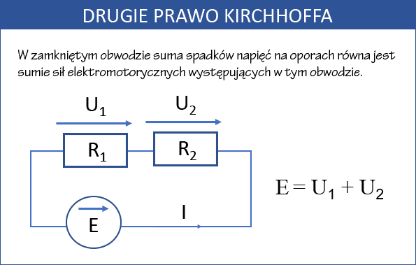
Zwrócić uwagę:
Strzałki spadku napięcia na opornikach są przeciwnie skierowane do płynącego prądu przez te oporniki,
Wykonaj:
- Napisz treść NPK,
- - - - - - - - - - - - - -
- - - - - - - - - - - - - -

- Na rysunku masz zaznaczone dwa oczka 1 i 2. Napisz bilans napięć dla tych oczek.
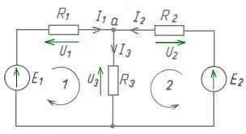
- - - - - - - - - - - - - -

- Na rysunku niech E=12V, U₁=4V.Napisz bilans napięć (NPK) dla tego obwodu i oblicz z niego wartość napięcia U₂?


             
             

